**Урок з англійської мови у 5 класі на тему «Шкільний обід»**

***Тема :*** Шкільний обід

***Мета :*** Практикувати навички говоріння; вчити висловлювати свою думку, використовуючи структуру I’d like; активізувати вживання лексики за темою “Їжа”; тренувати учнів у письмі, читанні. Практикувати вживання прислівників часу, що вказують на регулярність дії. Поглибити знання учнів про школи Великої Британії. Розвивати уміння спілкуватися. Виховувати культуру поведінки у громадських місцях.

***Обладнання*** ***:*** Підручник, малюнки з зображенням харчових продуктів, картки для самостійної письмової роботи.

**Хід уроку:**

**I.Підготовка до сприйняття іншомовного мовлення**

1.Greeting. Привітання. Повторення вірша “Good morning, my dear.”

-Good morning, my dear!

It’s so nice to see you!

I hope you are fine!

-We hope you are too!

Nice to see you too!

2. Aim. Повідомлення теми та мети уроку.

T : Today we are going to speak about school lunches. We shall speak about the menu in school canteen.

3. Check on Homework. Перевірка домашнього завдання. Впр.1 с.26- читання і переклад тексту

4. Warning up. Уведення в іншомовну атмосферу.

1).Повторення лексики за темою “Їжа”. Учитель демонструє малюнки, учні хором повторюють слова за вчителем.

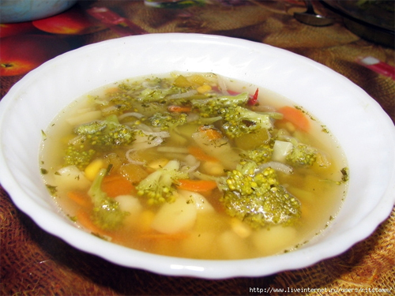

2). Гра “Pictionary”

Вчитель пише на дошці слова за темою “Їжа”, учні малюють відповідні предмети.

**II. Основна частина уроку.**

1.Reading. Читання

1).Подання тексту для читання. Підготовка до читання Бесіда з учнями.

T : Do you have lunch in the school canteen? Do you like it? Is your lunch healthy? How much does it cost? Do you want to know about meals in British schools

2). Читання текста. Впр.1,с.59. Учні ланцюжком читають текст.

3). Перевірка розуміння текста. Впр. 1в) с.60

4).Читання діалогів. Учні добирають потрібні слова замість пропусків.

2.Speaking. Говоріння

Інсценування діалогів “В їдальні” за зразком Впр. 3 с. 61

Dialogue 1

P1 : Hello! What would you like to eat?

P2 : I’d like a cheeseburger, please.

P1 : Would you like an apple pie?

P2 : Yes, please.

Dialogue 2

P1 : Hello! Can I help you?

P2 : Yes, please. I’d like a cabbage salad.

P1 : What would you like to drink?

P2 : I would like an apple juice.

3. Writing. Письмо.

1). Учні отримують картки для самостійної письмової роботи.

Odd one out

1. like never often sometimes______________________________
2. breakfast dinner lunch vegetables___________________________
3. coffee juice milk rice _____________________________
4. apples chips grapes oranges ______________________________
5. bread cheese fish tea ______________________________

2). Повторення вживання прислівників часу. На дошці записані прислівники часу.(seldom, usually, often, sometimes, always).

Учні пишуть речення про свій завтрак та обід, використовуючи прислівники.

4.Physical Warming up. Фізична та мовленнєва розминка.

Гра з м’ячем.

Учні стають навколо вчителя, який по черзі кидає м’яч кожному з них і питає (What would you like for breakfast, dinner, supper?)

III Заключна частина уроку

1. Homework. Домашнє завдання.

Написати маленьку розповідь про свій завтрак.

2.Summarizing. Підведення підсумків уроку.

T : Today we spoke a lot about food in the school canteen. Can you tell me what dish in our school canteen is your favourite?